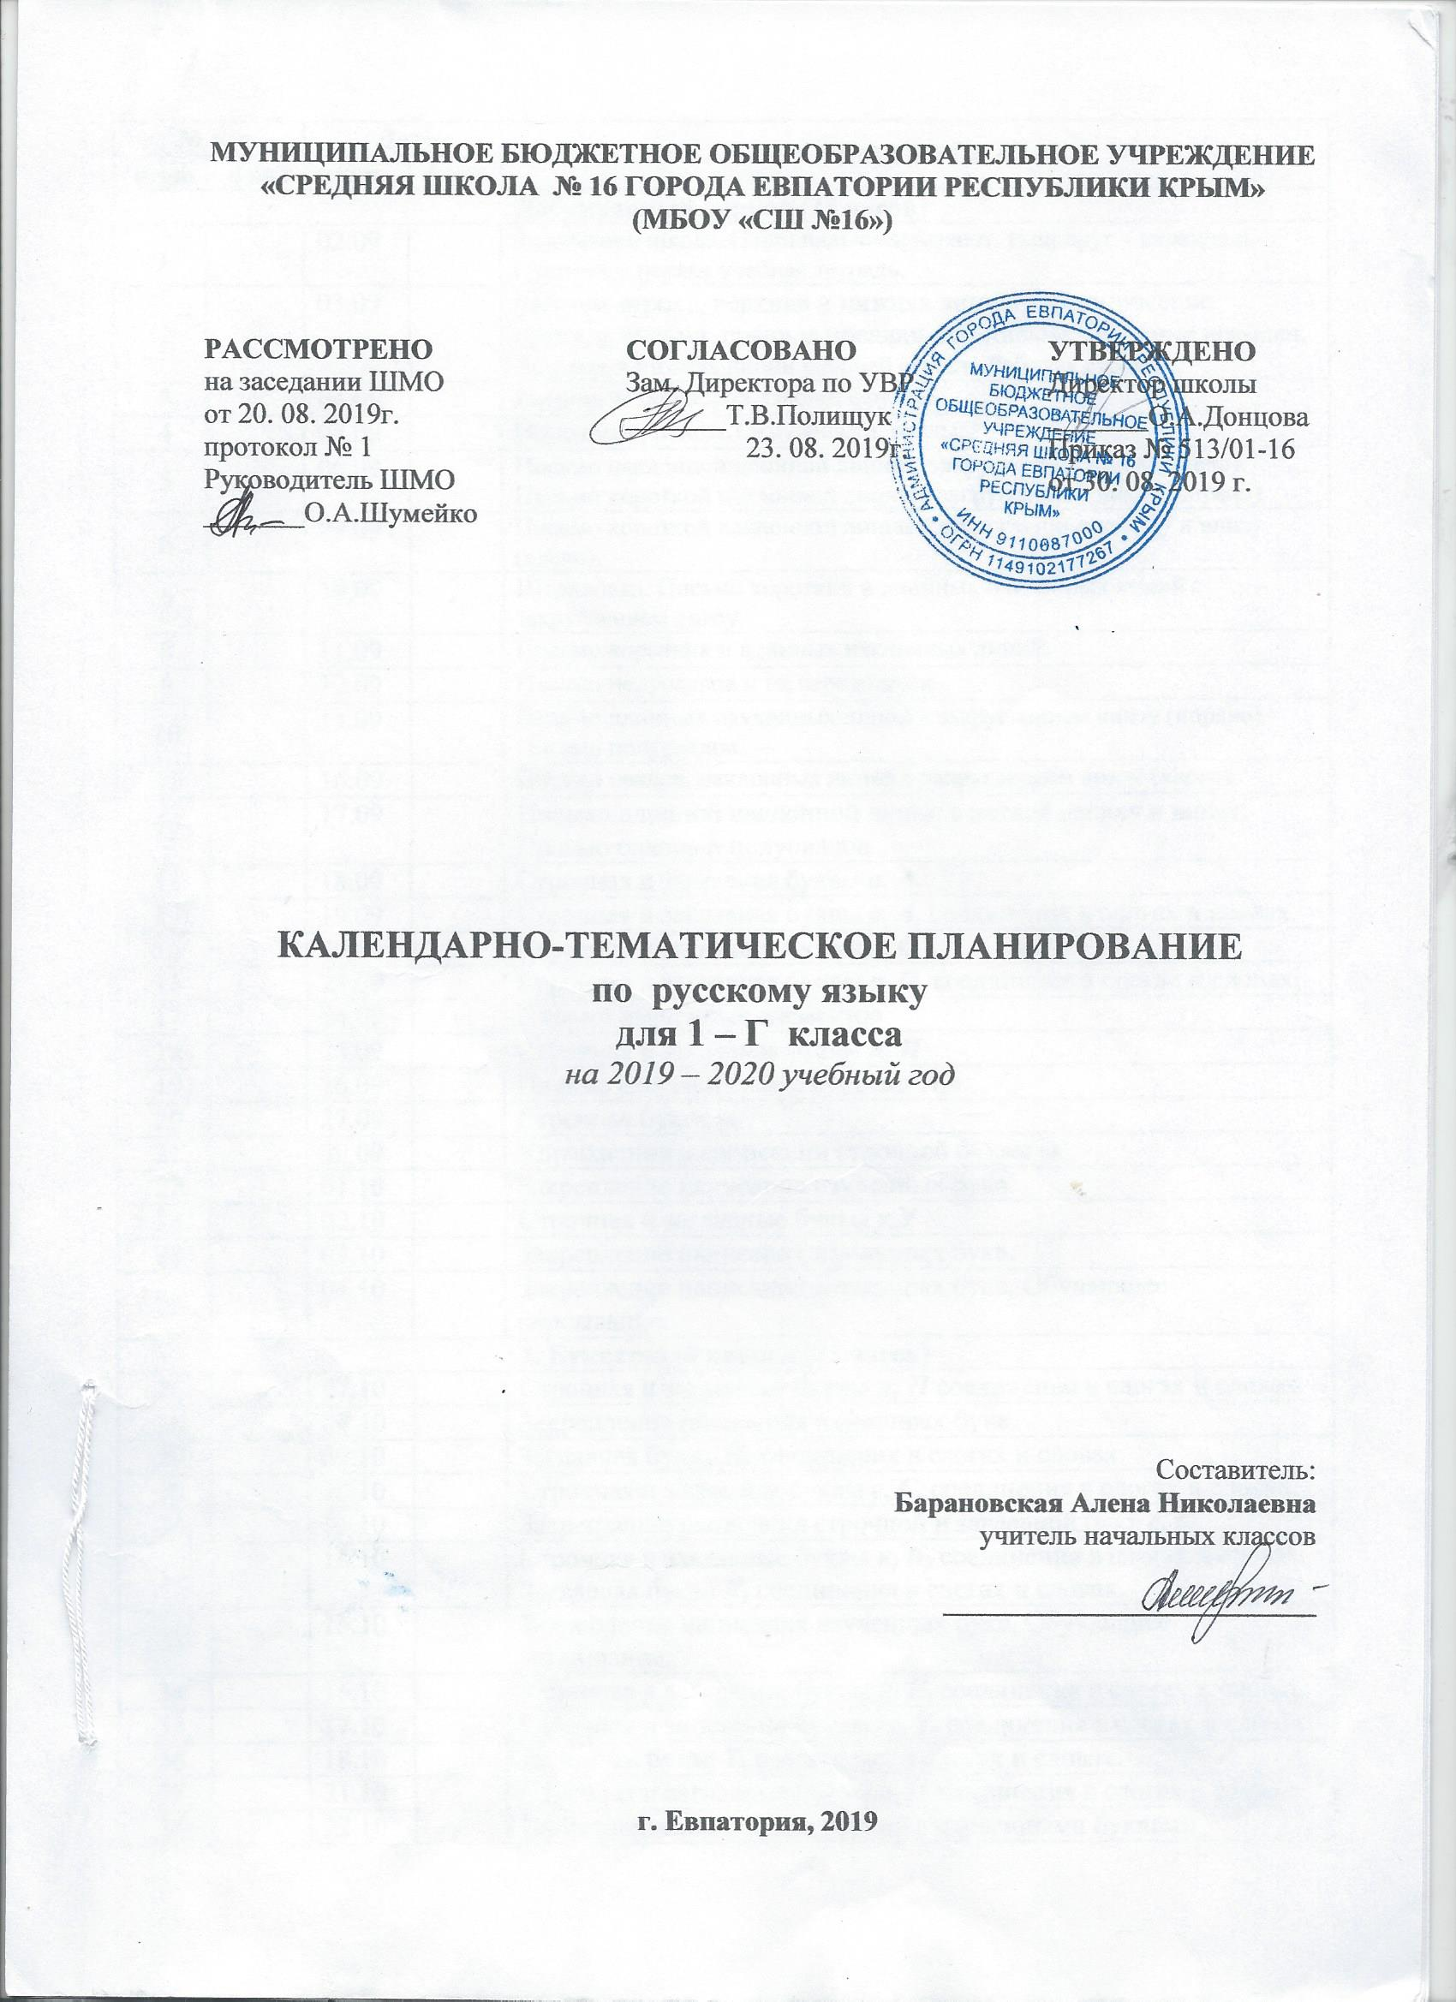

№ п/п |  | Дата |  | ТЕМА УРОКА
план | факт | план | факт
Добукварный период (25 часов)
1 |  | 02.09 |  | Здравствуй школа. Наши пальчики играют. Наш друг – карандаш. Пропись – первая учебная тетрадь.
2 |  | 03.09 |  | Рабочая строка, верхняя и нижняя линии. Гигиенические правила письма, правила посадки при письме. Любимые игрушки. Верхняя и нижняя линии рабочей строки. Рабочая строка.
3 |  | 04.09 |  | Рисование бордюров. Овощи фрукты.
4 |  | 05.09 |  | Насекомые, птицы. Окружности, овалы.
5 |  | 06.09 |  | Письмо наклонной длинной линии с закруглением внизу (влево). Письмо короткой наклонной линии с закруглением внизу (вправо).
6 |  | 09.09 |  | Письмо короткой наклонной линии с закруглением вверху и внизу (влево).
7 |  | 10.09 |  | Штриховка. Письмо коротких и длинных наклонных линий с закруглением внизу.
8 |  | 11.09 |  | Письмо коротких и длинных наклонных линий.
9 |  | 12.09 |  | Письмо полуовалов и их чередование.
10 |  | 13.09 |  | Письмо длинных наклонных линий с закруглением внизу (вправо). Письмо полуовалов.
11 |  | 16.09 |  | Письмо овалов, наклонных линий с закруглением внизу (влево).
12 |  | 17.09 |  | Письмо длинной наклонной линии с петлей вверху и внизу. Письмо овалов и полуовалов
13 |  | 18.09 |  | Строчная и заглавная буквы а, А.
14 |  | 19.09 |  | Строчная и заглавная буквы а, А, соединения в слогах и словах.
15 |  | 20.09 |  | Строчная и заглавная буквы о, О.
16 |  | 23.09 |  | Строчная и заглавная буквы о, О, соединения в слогах и словах.
17 |  | 24.09 |  | Письмо изученных элементов
18 |  | 25.09 |  | Строчная и заглавная буквы и, И
19 |  | 26.09 |  | Письмо слогов и слов с буквами И,и.
20 |  | 27.09 |  | Строчная буква ы.
21 |  | 30.09 |  | Упражнения в написании строчной буквы ы.
22 |  | 01.10 |  | Закрепление написания изученных букв.
23 |  | 02.10 |  | Строчная и заглавные буквы у,У
24 |  | 03.10 |  | Закрепление написания изученных букв.
25 |  | 04.10 |  | Закрепление написания изученных букв. Обучающее списывание.
2. Букварный период (75 часов)
26 |  | 07.10 |  | Строчная и заглавные буквы н, Н соединения в слогах и словах.
28 |  | 08.10 |  | Закрепление написания изученных букв.
29 |  | 09.10 |  | Заглавная буква Н, соединения в слогах и словах.
30 |  | 10.10 |  | Строчная и заглавная буквы с, С, соединения в слогах и словах.
31 |  | 11.10 |  | Закрепление написания строчной и заглавной букв с, С..
32 |  | 14.10 |  | Строчная и заглавные буквы к, К, соединения в слогах и словах Заглавная буква К, соединения в слогах и словах.
33 |  | 15.10 |  | Закрепление написания изученных букв. Обучающее списывание.
34 |  | 16.10 |  | Строчная и заглавные буквы к, К, соединения в слогах и словах.
35 |  | 17.10 |  | Строчная и заглавные буквы т, Т, соединения в слогах и словах
36 |  | 18.10 |  | Заглавная буква Т, соединения в слогах и словах.
37 |  | 21.10 |  | Строчная и заглавные буквы л, Л соединения в слогах и словах.
38 |  | 22.10 |  | Написание слов и предложений с изученными буквами. Обучающее списывание.
39 |  | 23.10 |  | Заглавная буква Л, соединения в слогах и словах.
40 |  | 24.10 |  | Строчная и заглавные буквы р, Р. Соединения в слогах и словах.
41 |  | 25.10 |  | Заглавная буква Р, соединения в слогах и словах.
42 |  | 28.10 |  | Строчная и заглавные буквы в, В соединения в слогах и словах.
43 |  | 29.10 |  | Закрепление написания изученных букв, слогов, слов и предложений. Обучающее списывание.
44 |  | 30.10. |  | Заглавная буква В, соединения в слогах и словах.
45 |  | 06.11 |  | Строчная и заглавные буквы е, Е, соединения в слогах и словах.
46 |  | 07.11 |  | Заглавная буква Е, соединения, в слогах и словах.
47 |  | 08.11 |  | Строчная и заглавные буквы п, П соединения в слогах и словах
48 |  | 11.11 |  | Заглавная буква П, соединения в слогах и словах.
49 |  | 12.11 |  | Закрепление написания изученных букв, слогов, слов и предложений. Обучающее списывание.
50 |  | 13.11 |  | Строчная и заглавные буквы м, М соединения в слогах и словах.
51 |  | 14.11 |  | Письмо слов с буквами м, л.
52 |  | 15.11 |  | Строчная и заглавные буквы з , З соединения в слогах и словах
53 |  | 18.11 |  | Заглавная буква З, соединения в слогах и словах.
54 |  | 19.11 |  | Написание слов и предложений с изученными буквами. Обучающее списывание.
55 |  | 20.11 |  | Строчная и заглавные буквы б, Б, соединения в слогах и словах.
56 |  | 21.11 |  | Заглавная буква Б, соединения в слогах и словах.
57 |  | 22.11 |  | Строчная и заглавные буквы д, Д соединения в слогах и словах.
58 |  | 25.11 |  | Правописание слов с буквами т-д.
59 |  | 26.11 |  | Написание слов и предложений с изученными буквами.
60 |  | 27.11 |  | Строчная и заглавная буквы я, Я, соединения в слогах и словах.
61 |  | 28.11 |  | Обозначение буквами а-я твердости/мягкости предыдущего согласного на письме.
62 |  | 29.11 |  | Строчная и заглавная буквы г, Г
63 |  | 02.12 |  | Правописание слов с буквами п-б, к-г.
64 |  | 03.12 |  | Правописание слов с буквами с-з.
65 |  | 04.12 |  | Строчная и заглавная буквы ч,
66 |  | 05.12 |  | Заглавная и строчная буквы ч, Ч, обозначающая мягкий согласный звук.
67 |  | 06.12 |  | Буква ь, как показатель мягкости согласного звука.
68 |  | 09.12 |  | Письмо слов с мягким знаком на конце.
69 |  | 10.12 |  | Письмо слов и предложений с ранее изученными буквами. Обучающее списывание.
70 |  | 11.12 |  | Строчная и заглавные буквы ш, Ш, обозначающая твердый согласный звук.
71 |  | 12.12 |  | Заглавная буква Ш, обозначающая твердый согласный звук. Написание слов с сочетанием ши.
72 |  | 13.12 |  | Строчная и заглавная буквы ж, Ж .
73 |  | 16.12 |  | Заглавная буква Ж, обозначающая твердый согласный звук.
74 |  | 17.12 |  | Письмо слов и предложений с ранее изученными буквами.
75 |  | 18.12 |  | Правописание жи-ши.
76 |  | 19.12 |  | Строчная и заглавные буквы ё, Ё после согласных.
77 |  | 20.12 |  | Заглавная буква Ё, соединения в слогах и словах.
78 |  | 23.12 |  | Строчная и заглавные буквы й, Й Слова с буквой й.
79 |  | 24.12 |  | Письмо слов и предложений с ранее изученными буквами.
80 |  | 25.12 |  | Слова с буквой й. Письмо слов и предложений с изученными буквами.
81 |  | 26.12 |  | Строчная и заглавные буквы х, Х соединения в слогах и словах.
82 |  | 27.12 |  | Заглавная буква Х, соединения в слогах и словах.
83 |  |  |  | Закрепление изученного. Письмо слов и предложений с ранее изученными буквами.
84 |  |  |  | Строчная и заглавные буквы ю.
85 |  |  |  | Заглавная буква Ю, соединения в слогах и словах.
86 |  |  |  | Письмо слов и предложений с ранее изученными буквами.
87 |  |  |  | Строчная и заглавные буквы ц, обозначающая твердый согласный звук.
88 |  |  |  | Заглавная буква Ц, обозначающая твердый согласный звук.
89 |  |  |  | Строчная и заглавные буквы э, Э
90 |  |  |  | Заглавная буква Э. Обучающее списывание.
91 |  |  |  | Письмо слов и предложений с изученными буквами. Обучающее списывание.
92 |  |  |  | Строчная и заглавная буквы щ, Щ. Слоги ща, щу.
93 |  |  |  | Заглавная буква Щ. Слоги ща, щу.
94 |  |  |  | Письмо слов и предложений с ча-ща, чу-щу. Обучающее списывание.
95 |  |  |  | Строчная и заглавные буквы ф.
96 |  |  |  | Письмо слов и предложений с изученными буквами. Обучающее списывание.
97 |  |  |  | Заглавная буква Ф.
98 |  |  |  | Буквы ь, ъ. Соединение ь, ъ в слогах и словах.
99 |  |  |  | Письмо слов с разделительным твердым и мягким знаками.
100 |  |  |  | Письмо слов и предложений с изученными буквами. Обучающий диктант.
3. Послебукварный период (15 часов)
101 |  |  |  | Алфавит. Звуки и буквы.
102 |  |  |  | Гласные звуки и буквы.
103 |  |  |  | Парные согласные звуки и буквы.
104 |  |  |  | Оформление предложений в тексте.
105 |  |  |  | Слова, отвечающие на вопросы кто?, что?
106 |  |  |  | Слова, отвечающие на вопросы: что делать? что сделать?
107 |  |  |  | Слова, отвечающие на вопросы: какой? какая? какое? какие?
108 |  |  |  | Повторение и обобщение изученного материала.
109 |  |  |  | Правописание безударных гласных, проверяемых ударением.
110 |  |  |  | Правописание звонких и глухих согласных на конце слова.
111 |  |  |  | Правописание жи – ши.
112 |  |  |  | Правописание ча – ща, чу – щу.
113 |  |  |  | Правописание чк, чн, щн, нч, нщ, рщ, рч, чт
114 |  |  |  | Заглавная буква в именах собственных.
115 |  |  |  | Обобщение знаний и умений в правописании заглавной буквы в именах собственных.
Русский язык (50 часов)
4. Наша речь. (2 часа)
116 |  |  |  | Наша речь.
117 |  |  |  | Устная и письменная речь.
5. Текст и предложение. (3 часа)
118 |  |  |  | Текст и предложение.
119 |  |  |  | Предложение. Связь слов в предложении.
120 |  |  |  | Диалог. Составление диалога.
6. Слово. Роль слова в речи. (4 часа)
121 |  |  |  | Слово. Роль слов в речи.
122 |  |  |  | Слова-названия предметов и явлений, признаков предметов, действий предметов.
123 |  |  |  | Упражнения в распознавании слов-названий предметов и явлений, признаков предметов, действий предметов.
124 |  |  |  | Вежливые слова.
7. Слово и слог. Ударение. (6 часов)
125 |  |  |  | Однозначные и многозначные слова. Близкие и противоположные по значению слова.
126 |  |  |  | Слово и слог. Слог как минимальная произносительная единица.
127 |  |  |  | Деление слов на слоги.
128 |  |  |  | Перенос слов.
129 |  |  |  | Общее представление об ударении.
130 |  |  |  | Ударные и безударные слоги.
8. Звуки и буквы. (34 часа)
131 |  |  |  | Звуки и буквы.
132 |  |  |  | Звуки и буквы. Роль звуков и букв в слове.
133 |  |  |  | Русский алфавит, или Азбука.
134 |  |  |  | Обобщение знаний о русском алфавите, или Азбуке.
135 |  |  |  | Гласные звуки и буквы.
136 |  |  |  | Гласные звуки и буквы. Буквы е, ё, ю, я и их функции в словах.
137 |  |  |  | Гласные звуки. Слова с буквой э.
138 |  |  |  | Обозначение безударного гласного звука буквой на письме.
139 |  |  |  | Особенности проверяемых и проверочных слов.
140 |  |  |  | Правописание гласных в ударных и безударных слогах.
141 |  |  |  | Обобщение знаний о правописании гласных в ударных и безударных слогах.
142 |  |  |  | Написание слов с непроверяемой буквой безударного гласного звука.
143 |  |  |  | Согласные звуки и буквы.
144 |  |  |  | Слова с удвоенными согласными.
145 |  |  |  | Слова с буквами Й и И.
146 |  |  |  | Контрольная работа. Списывание.
147 |  |  |  | Твёрдые и мягкие согласные звуки.
148 |  |  |  | Парные и непарные по твердости-мягкости согласные звуки.
149 |  |  |  | Обозначение мягкости согласных звуков мягким знаком.
150 |  |  |  | Перенос слов с мягким знаком.
151 |  |  |  | Звонкие и глухие согласные звуки на конце слов и обозначение их буквой на письме.
152 |  |  |  | Годовая итоговая контрольная работа. Диктант с грамматическим заданием.
153 |  |  |  | Обозначение парных звонких и глухих согласных звуков на конце слова.
154 |  |  |  | Правописание парных согласных звуков на конце слов.
155 |  |  |  | Шипящие согласные звуки.
156 |  |  |  | Обучающий проект «Скороговорки».
157 |  |  |  | Правописание буквосочетаний чк, чн, щн, чт.
158 |  |  |  | Правописание буквосочетаний жи—ши, ча—ща, чу—щу.
159 |  |  |  | Итоговая комплексная работа.
160 |  |  |  | Заглавная буква в словах.
161 |  |  |  | Безударные гласные, проверяемые ударением. Правило проверки.
162 |  |  |  | Парные по глухости-звонкости согласные на конце слов и в середине перед согласными. Правила проверки.
163 |  |  |  | Обучающий проект. «Сказочная страничка»
164 |  |  |  | Презентация лучших проектов.
Повторение. (1 час)
165 |  |  |  | Итоговый урок за год. Повторение, обобщение и систематизация изученного материала.

